**ВВЕДЕНИЕ**

Автоматизация рабочих мест на сегодняшний день является обязательным условием для успешного функционирования предприятия. Ведь система автоматизации, внедрённая в работу предприятия, позволяет успешно решать широкий спектр задач: улучшение качества регулирования; обеспечение достоверности информации о сотрудниках, работающих на предприятие; хранение информации о ходе технологического процесса и др.

Автоматизация работы предприятий позволяет руководителям и владельцам осуществлять полный контроль за их финансово-хозяйственной деятельностью. Ведь независимо от того, насколько директор доверяет своим сотрудникам отдела кадров и убеждается ли он в безошибочности документов, составленными ими, любая проверочная комиссия должна иметь свободный доступ в любое время к данным, отражающим результаты функционирования предприятия, а также допустимость работы какого-либо сотрудника.

Рабочее место бухгалтера по распределению заработной платы работникам бригад представляет собой комплекс технических и программных средств, предназначенный для автоматизации профессионального труда специалиста и обеспечивающий подготовку, редактирование, поиск и выдачу на экран необходимых ему документов и данных. Рабочее место бухгалтера по распределению заработной платы работникам бригад обеспечивает работника всеми средствами, необходимыми для выполнения определенных функций.

Автоматизация любого процесса позволяет сократить не только материальные затраты, но и затраты людские, а также временные. Цель автоматизации данного курсового проекта состоит в сокращении трудозатрат по ведению информации и отчётных документов при решении комплекса задач по распределению заработной платы работникам бригад.

АРМ бухгалтера по распределению заработной платы работникам бригад представляет формируется при помощи специального программного инструментария, осуществляющего загрузку информации в базу данных.

|  |  |  |  |  |  |  |
| --- | --- | --- | --- | --- | --- | --- |
|  |  |  |  |  | КП.АС-59.200043 – 02 81 00 | Лист |
|  |  |  |  |  | 5 |
| Изм. | Лист | № докум | Подпись | Дата |

**1 ПОСТАНОВКА ЗАДАЧИ**

|  |  |  |  |  |  |  |
| --- | --- | --- | --- | --- | --- | --- |
|  |  |  |  |  | КП.АС-59.200043 – 02 81 00 | Лист |
|  |  |  |  |  | 6 |
| Изм. | Лист | № докум | Подпись | Дата |

**1.1 Описание предметной области**

**Наименование проекта:** рабочее место бухгалтера по распределению заработной платы работникам бригады.

**Наименование объекта:** промышленный цех.

**Объект автоматизации:** комплекс задач по распределению заработной платы работникам бригад.

**Цель автоматизации:** сокращение трудозатрат по ведению информации и отчетных документов при решении комплекса задач по распределению заработной платы работникам бригад.

**Внешняя среда:** бригада.

**Функционирование объекта.** Для автоматизации ведения информации и отчётных и отчётных документов по распределению заработной платы работникам бригад необходимо решение следующих задач:

1. Ввод, таксировка, накопление заработной платы по нарядам.

2. Ввод протоколов совета бригад.

3. Расчёт премии по бригаде.

4. Распределение заработной платы и премии работникам бригад.

**Примерный перечень справочных документов:**

1. Список бригад.

2. Положение по премированию.

**Примерный перечень оперативных документов:**

1. Табель учёта фактически отработанного времени.

2. Наряд на сдельную работу.

3. Протокол совета бригад.

**Примерный перечень отчетных документов:**

1. О1 – Сводная ведомость заработной платы бригад.

2. О2 – Сводная ведомость премии бригад.

3. О3 – Ведомость распределения заработной платы и премии работникам бригад.

**1.2 Функциональная модель**

Функциональная модель объекта автоматизации - описание его на языке выполняемых функций и их отношений.

Примерный перечень задач для автоматизации:

1. Формирование, ведение и документирование справочников.

2. Ввод, таксировка, накопление заработной платы по нарядам.

3. Ввод протоколов совета бригад.

4. Расчёт премии по бригаде.

5. Распределение заработной платы и премии работникам бригад.

|  |  |  |  |  |  |  |
| --- | --- | --- | --- | --- | --- | --- |
|  |  |  |  |  | КП.АС-59.200043 – 02 81 00 | Лист |
|  |  |  |  |  | 7 |
| Изм. | Лист | № докум | Подпись | Дата |

6. Формирование и документирование отчетных документов (О1, О2, О3).

**1.3 Информационная модель**

Информационная модель — модель объекта, представленная в виде информации, описывающей существенные для данного рассмотрения параметры и переменные величины объекта, связи между ними, входы и выходы объекта и позволяющая путём подачи на модель информации об изменениях входных величин моделировать возможные состояния объекта. Информационная модель представлена макетами документов, схемой документооборота, концептуальной и логической схемами.

**1.3.1 Макеты документов**

**Макеты справочных документов:**

1. Список бригад (СБ).

Таблица 1.3.1.1

Список бригад

|  |  |  |  |
| --- | --- | --- | --- |
| № | Код бригады | Фамилия, инициалы бригадира | Количество человек |
| 1 | 2 | 3 | 4 |
| 1 | 0010101 | Абоимов И.В. | 5 |
| 2 | 0010102 | Быбко Т.А. | 5 |
| … | … | … | … |

Начальник ООТиЗ «….» Подпись «….» Дата «….»

2. Положение по премированию (ПП).

Таблица 1.3.1.2

Положение по премировании

|  |  |  |  |  |
| --- | --- | --- | --- | --- |
| № | Код бригады | Код профессии | Вид норм | |
| % по виду норм 0 | % по виду норм 1 |
| 1 | 2 | 3 | 4 | 5 |
| 1 | 0010101 | 438100 | 10 | 20 |
| 2 | 322700 | 12 | 22 |
| … | … | … | … | … |

Начальник ООТиЗ «….» Подпись «….» Дата «….»

3. Список сотрудников бригады (ССБ).

|  |  |  |  |  |  |  |
| --- | --- | --- | --- | --- | --- | --- |
|  |  |  |  |  | КП.АС-59.200043 – 02 81 00 | Лист |
|  |  |  |  |  | 8 |
| Изм. | Лист | № докум | Подпись | Дата |

Таблица 1.3.1.3

Список сотрудников бригады «…»

|  |  |  |  |
| --- | --- | --- | --- |
| Подразделение: | | «…» | |
| № | Табельный номер | Фамилия, Инициалы (должность) | Код профессии | Разряд | | Сетка |
| 1 | 2 | 3 | 4 | 5 | | 6 |
| 1 | 01019 | Абоимов И.В. | 438100 | 5 | | 01 |
| 2 | 03023 | Бурда ДС | 322700 | 3 | | 02 |
| … | … | … | … | … | | … |

Начальник ООТиЗ «….» Подпись «….» Дата «….».

4. Список сеток (СС).

Таблица 1.3.1.4

Список сеток

|  |  |  |
| --- | --- | --- |
| № | Сетка | Коэффициент ставки (kc) |
| 1 | 2 | 3 |
| 1 | 01 | 1 |
| 2 | 02 | 1.05 |
| 3 | 03 | 1.15 |
| 4 | 04 | 1.25 |

Начальник ООТиЗ «….» Подпись «….» Дата «….»

5. Список разрядов (СР).

Таблица 1.3.1.5

Список разрядов

|  |  |  |
| --- | --- | --- |
| № | Разряд | Коэффициент ставки (kc) |
| 1 | 2 | 3 |
| 1 | 1 | 1 |
| 2 | 2 | 1.12 |
| 3 | 3 | 1.25 |
| 4 | 4 | 1.4 |
| 5 | 5 | 1.57 |
| 6 | 6 | 1.76 |
| № | Разряд | Коэффициент ставки (kc) |
| 1 | 2 | 3 |
| 7 | 7 | 1.97 |

Начальник ООТиЗ «….» Подпись «….» Дата «….»

|  |  |  |  |  |  |  |
| --- | --- | --- | --- | --- | --- | --- |
|  |  |  |  |  | КП.АС-59.200043 – 02 81 00 | Лист |
|  |  |  |  |  | 9 |
| Изм. | Лист | № докум | Подпись | Дата |

**Макет оперативных документов:**

1. Наряд на сдельную работу (НСР).

Таблица 1.3.1.6

Наряд № «…»

на сдельную работу бригады «…»

|  |  |  |  |  |  |  |
| --- | --- | --- | --- | --- | --- | --- |
| Подразделение: | | | | «…» | | |
| № | Деталь | Номер технической операции | Код профессии | Разряд | Сетка | Единица измерения | Штучное время в часах | Расценка | Задано деталей | Сдано деталей | | Итоговая сумма в рублях | Месяц закрытия наряда |
| 1 | 2 | 3 | 4 | 5 | 6 | 7 | 8 | 9 | 10 | 11 | | 12 | 13 |
| 1 | Болт | 010 | 322700 | 2 | 02 | 80 | 92 | 108 | 2200 | 2200 | | 2970 | 01.2023 |
| 2 | Болт | 020 | 322700 | 2 | 02 | 100 | 92 | 108 | 3000 | 3000 | | 3240 | 01.2023 |
| … | … | … | … | … | … | … | … | … | … | … | | … | … |

Начальник участка «….» Подпись «….» Дата «….»

Нормировщик «….» Подпись «….» Дата «….»

2. Протокол совета бригад (ПСБ).

Таблица 1.3.1.7

Протокол заседания бригады «…» за месяц «…»

|  |  |  |  |  |  |  |  |
| --- | --- | --- | --- | --- | --- | --- | --- |
| № | Табельный номер | Фамилия, инициалы | Код профессии | Разряд | Сетка | Коэффициент трудового участия | Фактически отработанное время в часах |
| 1 | 2 | 3 | 4 | 5 | 6 | 7 | 8 |
| 1 | 01019 | Абоимов И.В. | 438100 | 5 | 01 | 1 | 184.8 |
| 2 | 03023 | Бурда Д.С. | 322700 | 3 | 02 | 1.3 | 184.8 |
| … | …. | … | … | … | … | … | … |

Бригадир «….» Подпись «….» Дата «….»

Начальник участка «….» Подпись «….» Дата «….»

Табельщик «….» Подпись «….» Дата «….»

3. Табель учёта фактически отработанного времени (ТФОВ)

|  |  |  |  |  |  |  |
| --- | --- | --- | --- | --- | --- | --- |
|  |  |  |  |  | КП.АС-59.200043 – 02 81 00 | Лист |
|  |  |  |  |  | 10 |
| Изм. | Лист | № докум | Подпись | Дата |

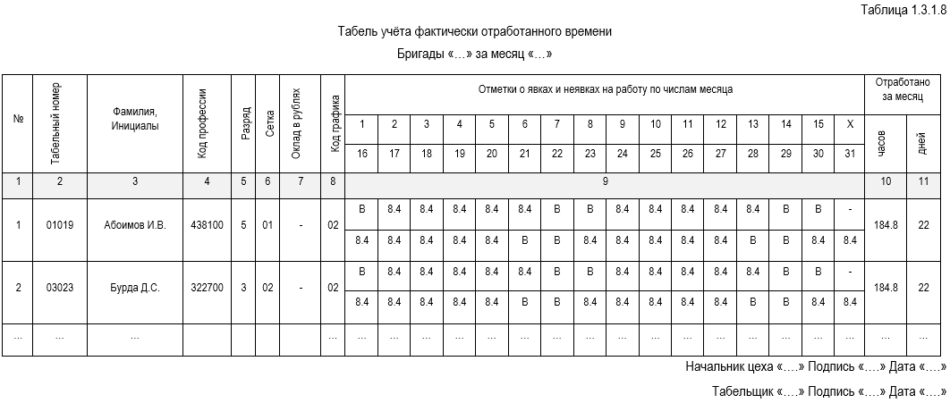

**Перечень отчетных документов:**

|  |  |  |  |  |  |  |
| --- | --- | --- | --- | --- | --- | --- |
|  |  |  |  |  | КП.АС-59.200043 – 02 81 00 | Лист |
|  |  |  |  |  | 11 |
| Изм. | Лист | № докум | Подпись | Дата |

1. О1 – Сводная ведомость заработной платы бригад.

Таблица 1.3.1.9

Сводная ведомость заработной бригады «…» за месяц «…»

|  |  |  |  |  |
| --- | --- | --- | --- | --- |
| № | Код профессии | Разряд | Сетка | Сдельная заработная плата |
| 1 | 2 | 3 | 4 | 7 |
| 1 | 438100 | 5 | 01 | 1248.00 |
| 2 | 322700 | 3 | 02 | 1240.82 |
| … | … | ... | … | … |

Бухгалтер «….» Подпись «….» Дата «….»

Нормировщик «….» Подпись «….» Дата «….»

2. О2 – Сводная ведомость премии бригад.

Таблица 1.3.1.10

Сводная ведомость премии бригады «…» за месяц «…»

|  |  |  |  |  |  |  |
| --- | --- | --- | --- | --- | --- | --- |
| № | Код профессии | Разряд | Сетка | Сдельная заработная плата | % премии | Премия |
| 1 | 2 | 3 | 4 | 5 | 6 | 7 |
| 1 | 438100 | 5 | 01 | 1248.00 | 20 | 249.6 |
| 2 | 322700 | 3 | 02 | 1240.82 | 22 | 272.98 |
| … | … | … | … | … | … | … |

Бухгалтер «….» Подпись «….» Дата «….»

Нормировщик «….» Подпись «….» Дата «….»

3. О3 – Ведомость распределения заработной платы и премии работникам бригад.

Таблица 1.3.1.11

Ведомость распределения заработной платы

и премии работникам бригады «…» за месяц «…»

|  |  |  |  |  |  |  |  |  |  |  |  |  |
| --- | --- | --- | --- | --- | --- | --- | --- | --- | --- | --- | --- | --- |
| № | Табельный номер | Фамилия, Инициалы | Код профессии | Разряд | Сетка | Коэффициент трудового участия | Оклад | Фактически отработанное время | Приработок | Тарифная заработная плата | Заработная плата | Премия |
| 1 | 2 | 3 | 4 | 5 | 6 | 7 | 8 | 9 | 10 | 11 | 12 | 13 |
| 1 | 01019 | Абоимов И.В. | 438100 | 5 | 01 | 1 | - | 184.8 | 787.47 | 460.53 | 1248.00 | 249.6 |
| 2 | 03023 | Бурда Д.С. | 322700 | 3 | 02 | 1.3 | - | 184.8 | 855.80 | 384.99 | 1240.79 | 272.98 |
| № | Табельный номер | Фамилия, Инициалы | Код профессии | Разряд | Сетка | Коэффициент трудового участия | Оклад | Фактически отработанное время | Приработок | Тарифная заработная плата | Заработная плата | Премия |
| 1 | 2 | 3 | 4 | 5 | 6 | 7 | 8 | 9 | 10 | 11 | 12 | 13 |
| 3 |  |  |  |  |  |  | - |  |  |  |  |  |
| … | … | … | … | … | … | … | … | … | … | … | … | … |

Бухгалтер «….» Подпись «….» Дата «….»

Нормировщик «….» Подпись «….» Дата «….»

**1.3.2 Схема документооборота**

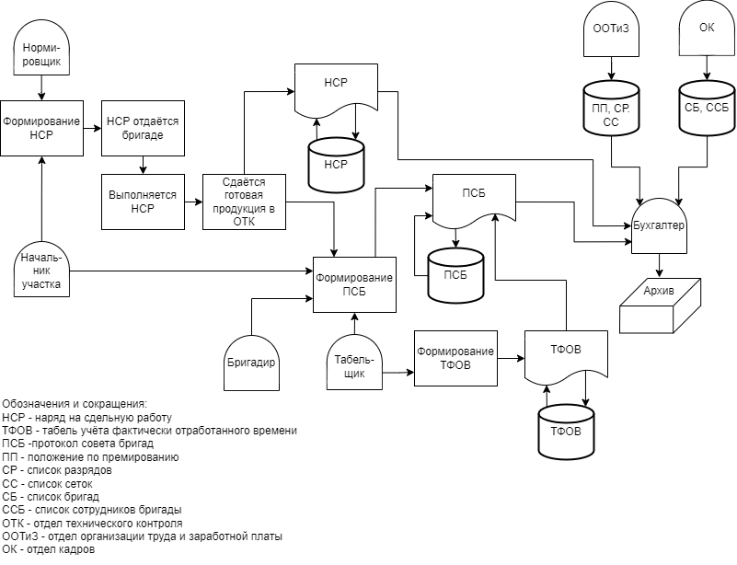

|  |  |  |  |  |  |  |
| --- | --- | --- | --- | --- | --- | --- |
|  |  |  |  |  | КП.АС-59.200043 – 02 81 00 | Лист |
|  |  |  |  |  | 12 |
| Изм. | Лист | № докум | Подпись | Дата |

Рисунок 1.3.2.1 - Схема документооборота

**1.3.3 Входная информация**

Таблица 1.3.3.1

|  |  |  |  |  |  |  |
| --- | --- | --- | --- | --- | --- | --- |
|  |  |  |  |  | КП.АС-59.200043 – 02 81 00 | Лист |
|  |  |  |  |  | 13 |
| Изм. | Лист | № докум | Подпись | Дата |

Входная информация

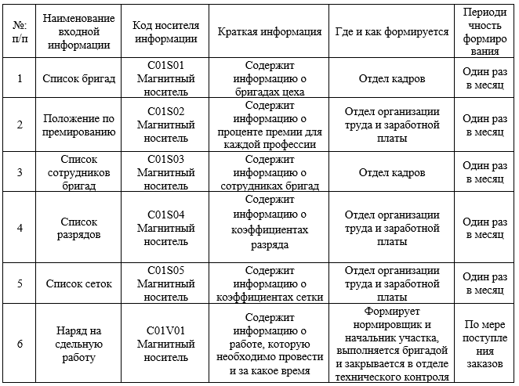

Таблица 1.3.3.2

Структура списка бригад (C01S01):

|  |  |  |  |  |  |
| --- | --- | --- | --- | --- | --- |
| №: П/П | Наименование реквизита | Обозначение реквизита | Тип данных | Длина поля | Признак ключа |
| 1 | Код бригады | brigade_code | Символьный | 7 | Первичный ключ |
| 2 | Фамилия, Инициалы бригадира | sn_in_brigadier | Символьный | 36 |  |
| 3 | Количество человек в бригаде | person_quantity | Численный | 6 |  |

Таблица 1.3.3.3

Структура положения по премированию (C01S02)

|  |  |  |  |  |  |
| --- | --- | --- | --- | --- | --- |
| №: П/П | Наименование реквизита | Обозначение реквизита | Тип данных | Длина поля | Признак ключа |
| 1 | Код бригады | brigade_code | Символьный | 7 | Составной первичный ключ |
| №: П/П | Наименование реквизита | Обозначение реквизита | Тип данных | Длина поля | Признак ключа |
| 2 | Код профессии | profession_code | Символьный | 6 | Составной первичный ключ |
| 3 | % по виду работ 0 | percent_per_type_null | Численный | 3 |  |
| 4 | % по виду работ 1 | percent_per_type_one | Численный | 3 |  |

Таблица 1.3.3.4

|  |  |  |  |  |  |  |
| --- | --- | --- | --- | --- | --- | --- |
|  |  |  |  |  | КП.АС-59.200043 – 02 81 00 | Лист |
|  |  |  |  |  | 14 |
| Изм. | Лист | № докум | Подпись | Дата |

Структура списка сотрудников бригад (C01S03):

|  |  |  |  |  |  |
| --- | --- | --- | --- | --- | --- |
| №: П/П | Наименование реквизита | Обозначение реквизита | Тип данных | Длина поля | Признак ключа |
| 1 | Код бригады | brigade_code | Символьный | 7 | Составной первичный ключ |
| 2 | Табельный номер | service_number | Символьный | 5 | Составной первичный ключ |
| 3 | Код профессии | profession_code | Символьный | 6 | Составной первичный ключ |
| 4 | Фамилия, Инициалы | sn_in | Символьный | 36 |  |
| 5 | Разряд | rank | Численный | 1 |  |
| 6 | Сетка | grid | Символьный | 2 |  |

Таблица 1.3.3.5

Структура списка разрядов (C01S04)

|  |  |  |  |  |  |
| --- | --- | --- | --- | --- | --- |
| №: П/П | Наименование реквизита | Обозначение реквизита | Тип данных | Длина поля | Признак ключа |
| 1 | Разряд | rank | Численный | 1 | Первичный ключ |
| 2 | Коэффициент разряда | rank_ratio | Численный | 4 |  |

Таблица 1.3.3.6

Структура списка сеток (C01S05)

|  |  |  |  |  |  |
| --- | --- | --- | --- | --- | --- |
| №: П/П | Наименование реквизита | Обозначение реквизита | Тип данных | Длина поля | Признак ключа |
| 1 | Сетка | grid | Символьный | 2 | Первичный ключ |
| 2 | Коэффициент сетки | grid_ratio | Численный | 4 |  |

Таблица 1.3.3.7

Структура наряда на сдельную работу (CO1VO1)

|  |  |  |  |  |  |
| --- | --- | --- | --- | --- | --- |
| №: П/П | Наименование реквизита | Обозначение реквизита | Тип данных | Длина поля | Признак ключа |
| 1 | Номер наряда | nubmer | Численный | 2 | Составной первичный ключ |
| 2 | Код бригады | brigade_code | Символьный | 7 | Составной первичный ключ |
| 3 | Деталь | detail | Символьный | 20 |  |
| 4 | Номер технической операции | operation_number | Символьный | 3 |  |
| 5 | Код професии | profession_code | Символьный | 6 | Составной первичный ключ |
| 6 | Разряд | rank | Численный | 1 |  |
| 7 | Сетка | grid | Символьный | 2 |  |
| 8 | Единица измерений | meter | Численный | 4 |  |
| 9 | Штучное время в часах | hours | Численный | 3 |  |
| 10 | Расценка | price | Численный | 4 |  |
| 11 | Задано деталей | out_detail_quantity | Численный | 5 |  |
| 12 | Сдано деталей | in_detail_quantity | Численный | 5 |  |
| 13 | Итоговая сумма в рублях | total_sum | Численный | 6 |  |
| 14 | Месяц закрытия наряда | mounth | Символьный | 7 |  |

**1.3.4 Выходная информация**

Таблица 1.3.4.1

|  |  |  |  |  |  |  |
| --- | --- | --- | --- | --- | --- | --- |
|  |  |  |  |  | КП.АС-59.200043 – 02 81 00 | Лист |
|  |  |  |  |  | 15 |
| Изм. | Лист | № докум | Подпись | Дата |

**1.3.4 Выходная информация**

Таблица 1.3.4.1

Выходная информация:

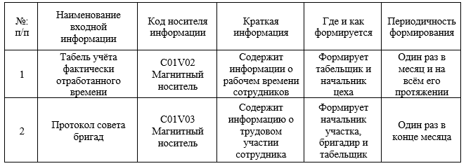

Таблица 1.3.4.2

|  |  |  |  |  |  |  |
| --- | --- | --- | --- | --- | --- | --- |
|  |  |  |  |  | КП.АС-59.200043 – 02 81 00 | Лист |
|  |  |  |  |  | 16 |
| Изм. | Лист | № докум | Подпись | Дата |

Структура табеля учёта фактически отработанного времени (C01V02):

|  |  |  |  |  |  |
| --- | --- | --- | --- | --- | --- |
| №: П/П | Наименование реквизита | Обозначение реквизита | Тип данных | Длина поля | Признак ключа |
| 1 | Месяц | mounth | Символьный | 7 | Составной первичный ключ |
| 2 | Код бригады | brigade_code | Символьный | 7 | Составной первичный ключ |
| 3 | Табельный номер | service_number | Символьный | 5 | Составной первичный ключ |
| 4 | Фамилия, Инициалы | sn_in | Символьный | 36 |  |
| 5 | Код профессии | profession_code | Символьный | 6 | Составной первичный ключ |
| 6 | Разряд | rank | Численный | 1 |  |
| 7 | Сетка | grid | Символьный | 2 |  |
| 8 | Оклад | oklad | Символьный | 7 |  |
| 9 | Код графика | graph_code | Символьный | 2 |  |
| 10 | Отработанное время в часах | work_time_hours | Численный | 3 |  |
| 11 | Отработанное время в днях | work_time_days | Численный | 2 |  |

Таблица 1.3.3.3

Структура протокола совета бригад (C01V03):

|  |  |  |  |  |  |
| --- | --- | --- | --- | --- | --- |
| №: П/П | Наименование реквизита | Обозначение реквизита | Тип данных | Длина поля | Признак ключа |
| 1 | Месяц | mounth | Символьный | 7 | Составной первичный ключ |
| 2 | Код бригады | brigade_code | Символьный | 7 | Составной первичный ключ |
| 3 | Табельный номер | service_number | Символьный | 5 | Составной первичный ключ |
| 4 | Фамилия, Инициалы | sn_in | Символьный | 36 |  |
| 5 | Код профессии | profession_code | Символьный | 6 | Составной первичный ключ |
| 6 | Разряд | rank | Численный | 1 |  |
| 7 | Сетка | grid | Символьный | 2 |  |
| 8 | Коэффициент трудового участия | KTU | Численный | 4 |  |
| 9 | Фактически отработанное время | work_time_hours | Численный | 3 |  |

|  |  |  |  |  |  |  |
| --- | --- | --- | --- | --- | --- | --- |
|  |  |  |  |  | КП.АС-59.200043 – 02 81 00 | Лист |
|  |  |  |  |  | 17 |
| Изм. | Лист | № докум | Подпись | Дата |

**2 РЕЗУЛЬТАТЫ РАЗРАБОТКИ БАЗЫ ДАННЫХ АРМ**

**2.1 Концептуальная модель БД**

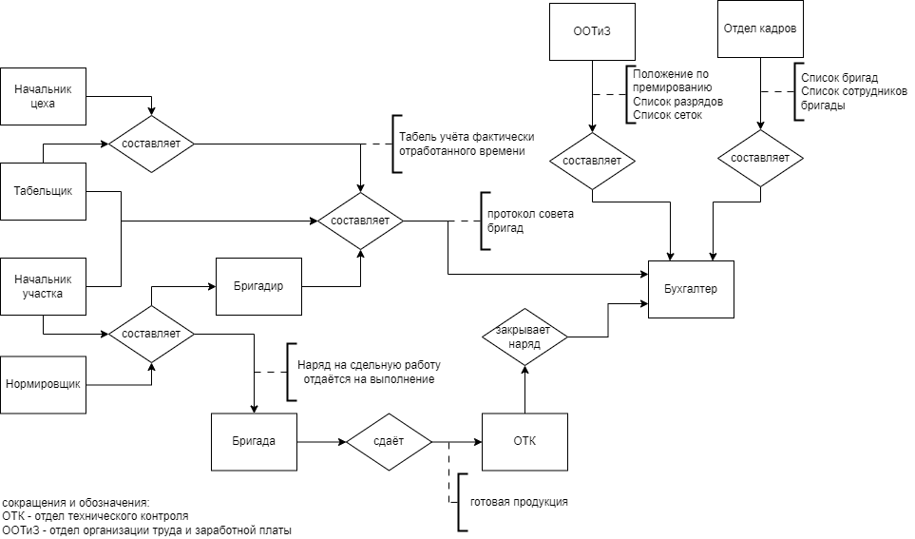

Рисунок 2.1.1 - Концептуальная схема БД

|  |  |  |  |  |  |  |
| --- | --- | --- | --- | --- | --- | --- |
|  |  |  |  |  | КП.АС-59.200043 – 02 81 00 | Лист |
|  |  |  |  |  | 18 |
| Изм. | Лист | № докум | Подпись | Дата |

**2.2 Логическая модель БД**

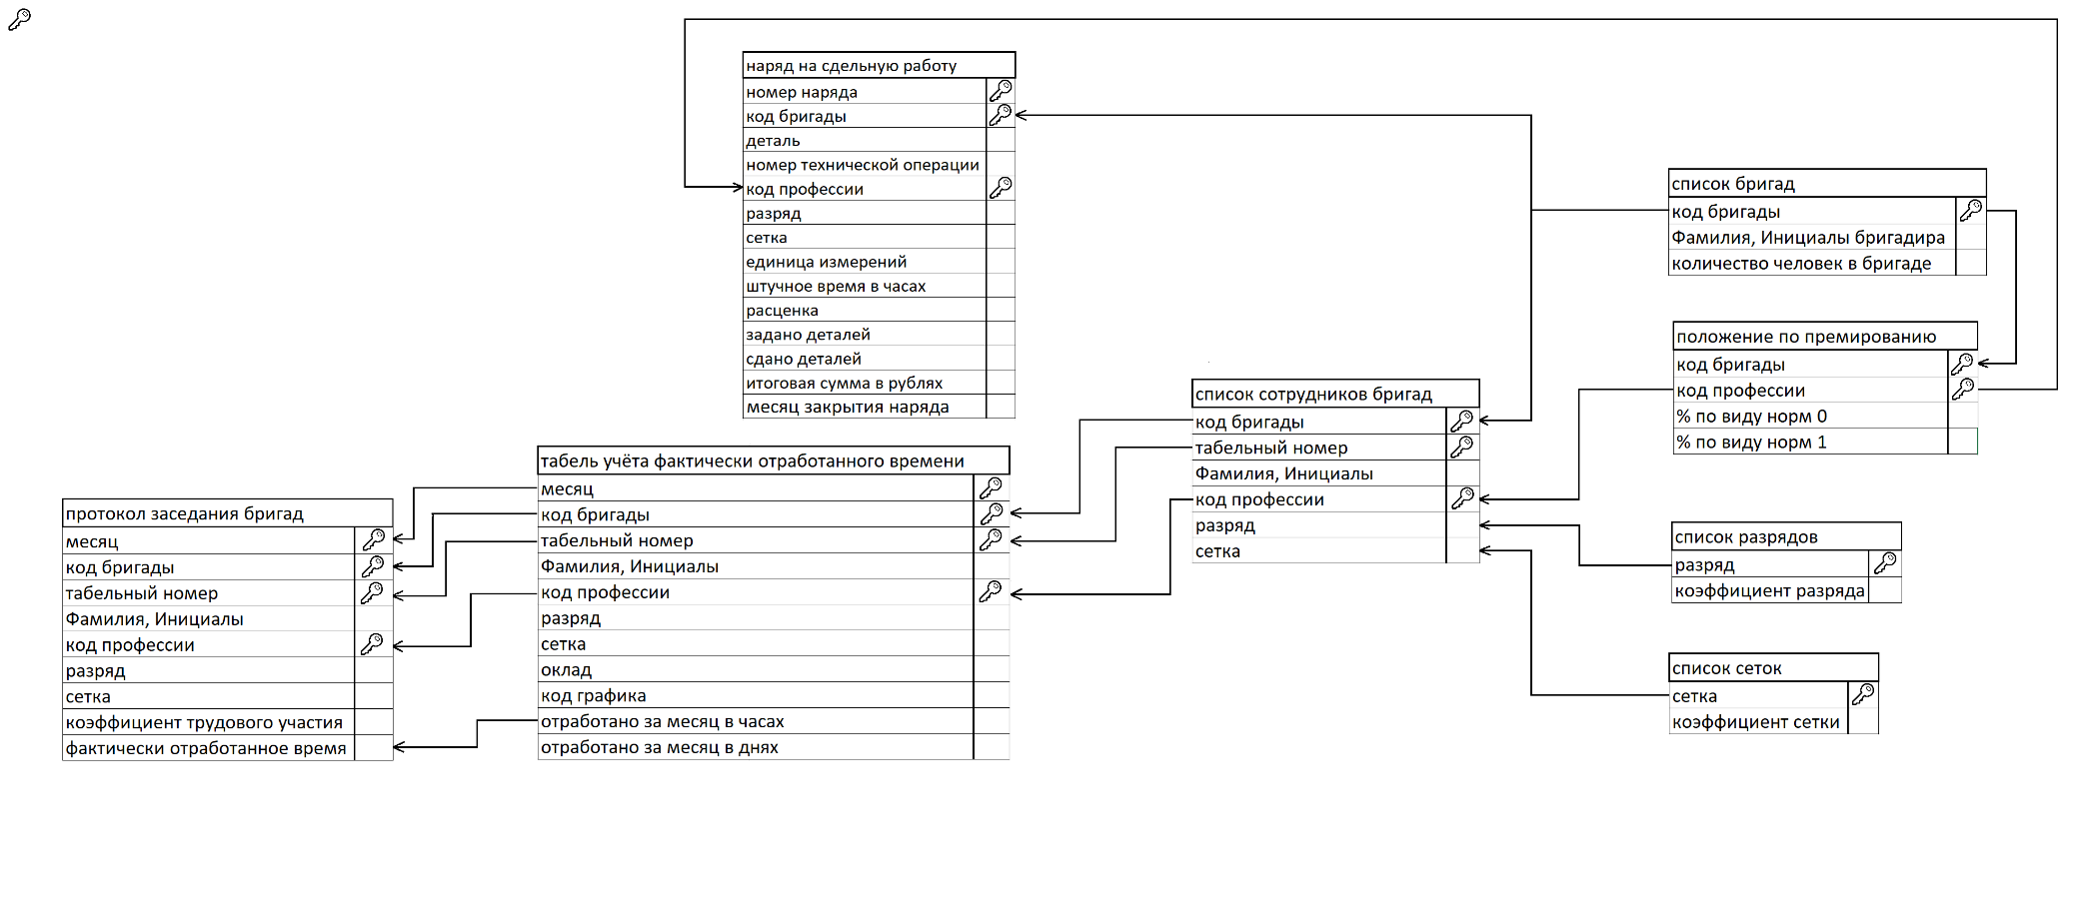

Рисунок 2.2.1 - Логическая модель БД

**2.3 Результаты создания, загрузки и проверки БД**

|  |  |  |  |  |  |  |
| --- | --- | --- | --- | --- | --- | --- |
|  |  |  |  |  | КП.АС-59.200043 – 02 81 00 | Лист |
|  |  |  |  |  | 19 |
| Изм. | Лист | № докум | Подпись | Дата |

**2.3 Результаты создания, загрузки и проверки БД**

|  |  |  |  |  |  |  |
| --- | --- | --- | --- | --- | --- | --- |
|  |  |  |  |  | КП.АС-59.200043 – 02 81 00 | Лист |
|  |  |  |  |  | 20 |
| Изм. | Лист | № докум | Подпись | Дата |

Таблица БД справочника «Список бригад» (SB) (Рисунок 2.3.1):

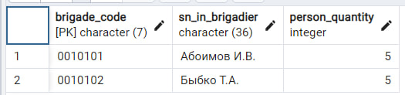

Рисунок 2.3.1 - Таблица БД справочника «Список бригад»

Таблица БД справочника «Положение по премированию» (PP) (Рисунок 2.3.2):

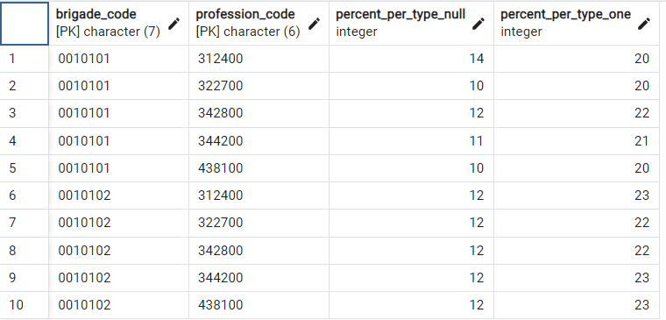

Рисунок 2.3.2 - Таблица БД справочника «Положение по премированию»

Таблица БД справочника «Список сеток» (SS) (Рисунок 2.3.3):

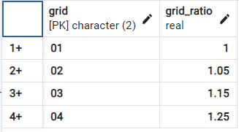

Рисунок 2.3.3 - Таблица БД справочника «Список сеток»

Таблица БД справочника «Список разрядов» (Рисунок 2.3.4):

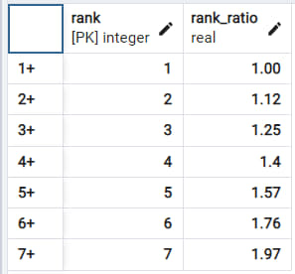

Рисунок 2.3.4 - Таблица БД справочника «Список разрядов»

|  |  |  |  |  |  |  |
| --- | --- | --- | --- | --- | --- | --- |
|  |  |  |  |  | КП.АС-59.200043 – 02 81 00 | Лист |
|  |  |  |  |  | 21 |
| Изм. | Лист | № докум | Подпись | Дата |

Таблица БД справочника «Список сотрудников бригады» (SSB) (Рисунок 2.3.5):

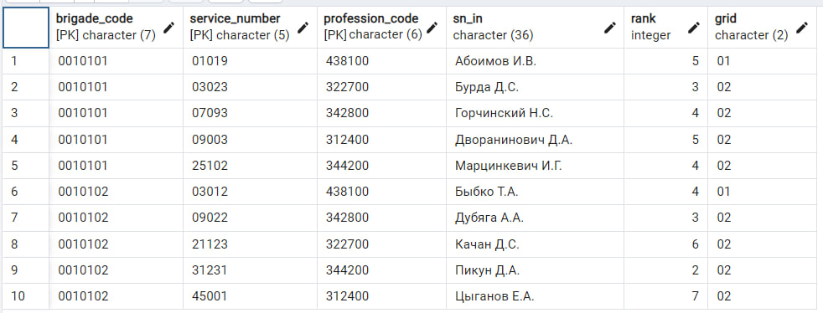

Рисунок 2.3.5 - Таблица БД справочника «Список сотрудников бригады»

Таблица БД протокола совета бригад (PSB) (Рисунок 2.3.7):

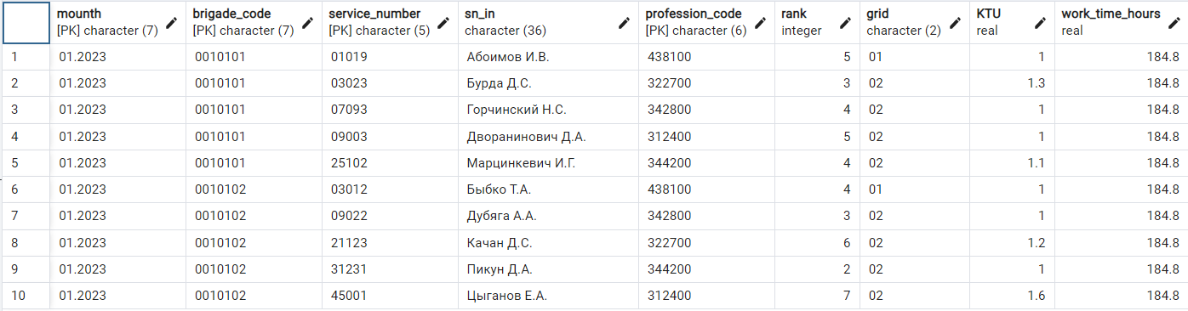

Рисунок 2.3.6 - таблиц БД «Протокола совета бригад»

Таблица БД «Наряд на сдельную работу» (NSR) (Рисунок 2.3.7):



Рисунок 2.3.7 - таблиц БД «Наряд на сдельную работу»

|  |  |  |  |  |  |  |
| --- | --- | --- | --- | --- | --- | --- |
|  |  |  |  |  | КП.АС-59.200043 – 02 81 00 | Лист |
|  |  |  |  |  | 22 |
| Изм. | Лист | № докум | Подпись | Дата |

Таблица БД «Табель учёта фактически отработанного времени» (TFOW) (рисунок 2.3.8):

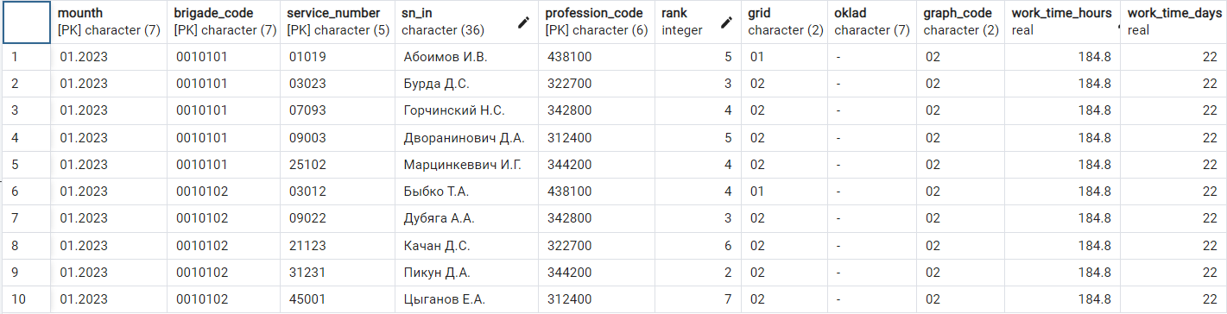

Рисунок 2.3.8 - таблиц БД «Табель учёта фактически отработанного времени»

**3 РЕЗУЛЬТАТЫ РАЗРАБОТКИ ПРОГРАММЫ АРМ**

3.1 Модульная структура программы и её описания

|  |  |  |  |  |  |  |
| --- | --- | --- | --- | --- | --- | --- |
|  |  |  |  |  | КП.АС-59.200043 – 02 81 00 | Лист |
|  |  |  |  |  | 23 |
| Изм. | Лист | № докум | Подпись | Дата |

**3 РЕЗУЛЬТАТЫ РАЗРАБОТКИ ПРОГРАММЫ АРМ**

|  |  |  |  |  |  |  |
| --- | --- | --- | --- | --- | --- | --- |
|  |  |  |  |  | КП.АС-59.200043 – 02 81 00 | Лист |
|  |  |  |  |  | 24 |
| Изм. | Лист | № докум | Подпись | Дата |

**3.1 Модульная структура программы и её описания**

Схема связи модулей (Рисунок 3.1.1):

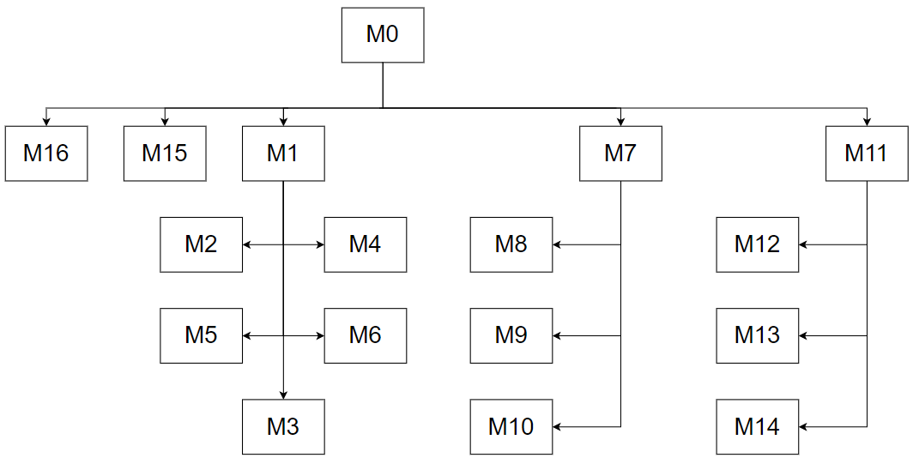

Рисунок 3.1.1 - Схема связи модулей

**3.2 Описание спецификаций (модулей, запросов, отчётов, форм)**

Модуль М0 - главный модуль программы.

Обеспечивает взаимодействие прочих модулей программы. При его загрузке на экран появляется форма для выбора других модулей. В зависимости от пункта меню: редактирование справочников базы данных, редактирование оперативных документов базы данных, формирование и просмотр отчётных документов, восстановление базы данных, выход из программы с архивированием результатов работы с базой данных – управление передаётся соответствующим модулям (M1, M7, M11, M15, M16).

Модуль М1 - редактирование справочников базы данных.

Обеспечивает взаимодействие модулей программы, связанных с редактирование справочников базы данных. При его загрузке появляется форма для выбора работы с конкретным справочником базы данных. В зависимости от выбранного пункта: редактирование таблицы «Список бригад», редактирование таблицы «Список сотрудников бригады», редактирование таблицы «Положение по премированию», редактирование таблицы «Список сеток», просмотр таблицы «Список разрядов» - управление передаётся соответствующим модулям (М2, М3, М4, М5, М6). Также в модуле будет предоставлена возможность вернуться в главный модуль (М0) нажатием на кнопку «назад».

Модуль М2 - редактирование таблицы «Список бригад».

Входная информация: таблица «Список бригад»

Выходная информация: структура бригад для формирования «Наряда на сдельную работу» (C01V01), коды профессия для определения процента их премии в «Положении по премирования» (C01S02), код бригады для определения её состава в «Списке сотрудников бригады» (C01S03).

При загрузке модуля на экране появляется форма для работы с таблицей «Список бригад». В зависимости от нажатой на форме кнопки, производится операция добавления, удаления, поиска и редактирования информации о бригадах. Также в модуле будет предоставлена возможность вернуться на модуль редактирования справочников базы данных (М1) нажатием на кнопку «назад».

|  |  |  |  |  |  |  |
| --- | --- | --- | --- | --- | --- | --- |
|  |  |  |  |  | КП.АС-59.200043 – 02 81 00 | Лист |
|  |  |  |  |  | 25 |
| Изм. | Лист | № докум | Подпись | Дата |

Модуль М3 - редактирование таблицы «Список сотрудников бригады».

Входная информация: Код бригады из «Списка бригад» (C01S01) для определения принадлежности сотрудника к конкретной бригаде, код профессии из «Положения по премированию» (C01S02) для определения его процента премирования, разряд из «Списка разрядов» (C01S04) для определения коэффициента разряда сотрудника, сетка из «Списка сеток» (C01S05) для определения коэффициента сетки сотрудника.

Выходная информация: табельный номер сотрудника и вся остальная информация о нём для учёта посещения работы в «Табеле учёта фактически отработанного времени» (C01V02), а также информация о коде профессии, разряде и сетке сотрудника для расчёта отчётных документов О1, О2, О3.

При загрузке модуля на экране появляется форма для работы с таблицей «Список сотрудников бригады». В зависимости от нажатой на форме кнопки, производится операция добавления, удаления, поиска и редактирования информации о сотрудниках бригадах. Также в модуле будет предоставлена возможность вернуться на модуль редактирования справочников базы данных (М1) нажатием на кнопку «назад».

Модуль М4 - редактирование таблицы «Положение по премированию».

Входная информация: код бригады из «Списка бригад» (C01S01) для определения её состава по кодам профессии и процентов премирования по каждому коду профессии.

Выходная информация: код профессии для «Списка сотрудников бригады» (C01S03) для определения процента премирования конкретного сотрудника при формировании отёчных документов О2, О3, а также код профессии для формирования «Наряда на сдельную работу» (C01V01).

При загрузке модуля на экране появляется форма для работы с таблицей «Положение по премированию». В зависимости от нажатой на форме кнопки, производится операция добавления, удаления, поиска и редактирования информации о сотрудниках бригадах. Также в модуле будет предоставлена возможность вернуться на модуль редактирования справочников базы данных (М1) нажатием на кнопку «назад».

|  |  |  |  |  |  |  |
| --- | --- | --- | --- | --- | --- | --- |
|  |  |  |  |  | КП.АС-59.200043 – 02 81 00 | Лист |
|  |  |  |  |  | 26 |
| Изм. | Лист | № докум | Подпись | Дата |

М5 - редактирование таблицы «Список сеток».

Входная информация: таблица «Список сеток».

Выходная информация: сетка для «Списка сотрудников бригады» (C01S03), чтобы определить коэффициент сетки для каждого сотрудника при формировании отчётного документа О3.

При загрузке модуля на экране появляется форма для работы с таблицей «Список сеток». На форме находится всего одна кнопка, осуществляющая операцию добавления информации о новой сетке, а также кнопка поиска сетки. Также в модуле будет предоставлена возможность вернуться на модуль редактирования справочников базы данных (М1) нажатием на кнопку «назад».

М6 - просмотр таблицы «Список разрядов».

Входная информация: таблица «Список разрядов».

Выходная информация: разряд для «Списка сотрудников бригады» (C01S03), чтобы определить коэффициент разряда для каждого сотрудника для каждого сотрудника при формировании отчётного документа О3.

При загрузке модуля на экране появляется форма для просмотра таблицы «Список разрядов», которую изменять нельзя. Также в модуле будет предоставлена возможность вернуться на модуль редактирования справочников базы данных (М1) нажатием на кнопку «назад».

М7 - редактирование оперативных документов базы данных.

Обеспечивает взаимодействие модулей программы, связанных с редактирование оперативных документов. При его загрузке появляется форма для выбора работы с конкретными таблицами оперативных документов базы данных. В зависимости от выбранного пункта: просмотр и добавление записей в таблицу «Наряд на сдельную работу», просмотр и добавление записей в таблицу «Протокол совета бригад», просмотр и добавление записей в таблицу «Табель учёта фактически отработанного времени» - управление передаётся соответствующим модулям (М8, М9, М10). Также в модуле будет предоставлена возможность вернуться в главный модуль (М0) нажатием на кнопку «Назад».

М8 – просмотр и добавление записей в таблицу «Наряд на сдельную работу».

Входная информация: ввод информации с клавиатуры на основании закрытого   
«Наряда на сдельную работу».

Выходная информация: сумма, вырученная за все наряды каждой конкретной бригадой в отдельности для определения сдельной заработной платы по кодам профессий бригад при формировании отчётных документов О1, О2, О3.

При загрузке модуля на экране появляется форма для работы с таблицей «Наряд на сдельную роботу». На форме находятся кнопки, осуществляющие операции добавления закрытого наряда, поиска и удаления записей наряда. Также в модуле будет предоставлена возможность вернуться на модуль редактирования оперативных документов базы данных (М7) нажатием на кнопку «назад».

|  |  |  |  |  |  |  |
| --- | --- | --- | --- | --- | --- | --- |
|  |  |  |  |  | КП.АС-59.200043 – 02 81 00 | Лист |
|  |  |  |  |  | 27 |
| Изм. | Лист | № докум | Подпись | Дата |

М9 - просмотр и добавление записей в таблицу «Протокол совета бригад».

Входная информация: ввод информации с клавиатуры на основании закрытого «Протокола совета бригад».

Выходная информация: коэффициент трудового участия для расчёта приработка каждого сотрудника бригады, а также фактически отработанное время сотрудника при расчёте отчётного документа О3.

При загрузке модуля на экране появляется форма для работы с таблицей «Протокол совета бригад». На форме находятся кнопки, осуществляющие операции добавления закрытого протокола, поиска и удаления записей протокола. Также в модуле будет предоставлена возможность вернуться на модуль редактирования оперативных документов базы данных (М7) нажатием на кнопку «назад».

М10 - просмотр и добавление записей в таблицу «Табель учёта фактически отработанного времени».

Входная информация: ввод информации с клавиатуры на основании закрытого «табель учёта фактически отработанного времени».

Выходная информация: фактически отработанное время для формирования протокола совета бригад (C01V03).

При загрузке модуля на экране появляется форма для работы с таблицей «Наряд на сдельную работу». На форме находятся кнопки, осуществляющие операции добавления закрытого табеля, поиска и удаления записей табеля. Также в модуле будет предоставлена возможность вернуться на модуль редактирования оперативных документов базы данных (М7) нажатием на кнопку «назад».

М11 - формирование и просмотр отчётных документов.

Модуль обеспечивает расчёт и формирования отчётных документов, а также их просмотр. При его загрузке появляется форма для выбора формирования конкретного отчёта. В зависимости от выбранного пункта: формирование таблицы

«Сводная ведомость заработной платы бригад» О1, формирование таблицы   
распределения заработной платы и премии бригады» О3 - управление передаётся соответствующим модулям (М12, М13, М14). Также в модуле будет предоставлена возможность вернуться на главный модуль (М0) нажатием на кнопку «назад».

При формировании сводной ведомости заработной платы бригад (О1), сводной ведомости премии бригад (О2), ведомости распределения заработной платы и премии бригады (О3) будет рассчитываться заработная плата и премия работников бригады. Ниже представлен алгоритм начисления заработной платы:

1. Расчёт тарифных заработных плат каждого сотрудника бригады

где:

*Tap i* – тарифная заработная плата конкретного сотрудника.

*S0* – тарифная часть нулевого разряда. Данная величина постоянная и находится по следующей формуле, в которой участвуют исключительно постоянные величины: , где: Sb = 300 рублей– базовая ставка, Br = 22.5 дня – баланс рабочего времени, Tr = 8.4 часа – продолжительность рабочего дня.

*kr* – коэффициент разряда, который можно определить в таблице «Список разрядов» по определённому разряду сотрудника.

*ks* – коэффициент сетки, который можно определить в таблице «Список сеток» по определённой сетке сотрудника.

*t* – фактически отработанное время сотрудника в часах.

i – номер, идентифицирующий конкретного сотрудника.

1. Далее рассчитываем сумму тарифных заработных плат сотрудников бригады:

где:

*Тар* – сумма тарифных заработных плат работников бригады.

, где n – количество человек в бригаде.

1. Определяем сумму, заработанную бригадой при выполнении нарядов.

где:

*Sнар* – сумма, заработанная бригадой при выполнении нарядов.

*Sнар j* – сумма, заработанная бригадой при выполнении конкретного наряда.

, где m – количество нарядов, а j – номер, идентифицирующий конкретный наряд.

1. Определяем сумму приработка, который будет распределяться между сотрудниками бригады.

где: Sприр – общая сумма приработка.

Если , то переходим к следующему пункту.

|  |  |  |  |  |  |  |
| --- | --- | --- | --- | --- | --- | --- |
|  |  |  |  |  | КП.АС-59.200043 – 02 81 00 | Лист |
|  |  |  |  |  | 28 |
| Изм. | Лист | № докум | Подпись | Дата |

Если , то *Sприр i* = 0 и переходим к пункту 10.

Если , то дальше расчёт не проводить, так как ошибка в предыдущих расчётах.

1. Рассчитываем сумму приработка для каждого сотрудника.

5.1) Для начала рассчитаем общий коэффициент приработка p:

|  |  |  |  |  |  |  |
| --- | --- | --- | --- | --- | --- | --- |
|  |  |  |  |  | КП.АС-59.200043 – 02 81 00 | Лист |
|  |  |  |  |  | 29 |
| Изм. | Лист | № докум | Подпись | Дата |

где *ktu i* – коэффициент трудового участия сотрудника.

5.2) Рассчитываем приработок каждого сотрудника:

1. Определим сумму приработков каждого сотрудника.

где *Sприр сум* – общая сумма приработка, получаемая путём сложения отдельных сумм приработков сотрудников бригады.

1. Определим разницу между Sприр сум и Sприр

Если , то переходим к пункту 8.

Если , то переходим к пункту 10.

Если , то переходим к пункту 9.

1. Увеличиваем *Sприр сум*

Для этого определяем сотрудников с максимальным коэффициентом трудового участия, а затем прибавляем по копейке в их *Sприр i*, после каждого добавления параллельно рассчитывая *Sприр сум*, по формуле, определённой в пункте 6. Добавляем копейки до тех пор, пока *Sприр сум* не станет равной *Sприр*, затем переходим к пункту 7.

1. Уменьшаем *Sприр сум*

Для этого определяем сотрудников с минимальным коэффициентом трудового участия, а затем уменьшаем по копейке из их *Sприр i*, параллельно рассчитывая *Sприр сум*, по формуле, определённой в пункте 6. Уменьшаем копейки до тех пор, пока *Sприр сум* не станет равной *Sприр сум*, затем переходим к пункту 7.

10) Расчёт заработной платы сотрудников бригады.

где Zi – заработная плата сотрудника бригады.

11) Определяем сумму заработных плат сотрудников бригад.

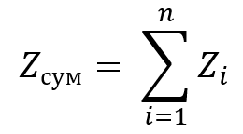

где *Zсум* – сумма заработных плат.

12) Определяем разницу между *Sнар*и *Zсум*

Если , то переходим к следующему пункту.

Если , то дальше расчёт не проводить, так как ошибка в предыдущих расчётах.

13) Определяем премию для каждого сотрудника относительно его кода работы.

, где kp – процент премии.

14) Расчёт итоговой суммы заработной платы работников бригад.

,

где R*i* – заработная плата сотрудника с учётом премии.

Модуль М12 - формирование и просмотр отчёта О1.

Входная информация: код профессии, сетка и разряд сотрудника, а также итоговая сумма закрытых нарядов бригады для расчёта сдельных заработных плат по кодам профессий.

Выходная информация: отчёт О1 «Сводная ведомость заработной платы бригад».

Модуль обеспечивает расчёт, формирование и просмотр таблицы «Сводная ведомость заработной платы бригад». Также в модуле будет предоставлена возможность вернуться на предыдущий модуль (М11) нажатием на кнопку «назад».

Модуль М13 - формирование и просмотр отчёта О2.

Входная информация: отчёт О1 «Сводная ведомость заработной платы бригад» откуда получаем сумму сдельной заработной платы, а также процент премии из таблицы «Положение по премированию».

Выходная информация: отчёт О2 «Сводная ведомость премии бригад».

Модуль обеспечивает расчёт, формирование и просмотр таблицы «Сводная ведомость премии бригад». Также в модуле будет предоставлена возможность вернуться на предыдущий модуль (М11) нажатием на кнопку «назад».

Модуль М14 - формирование и просмотр отчёта О3.

Входная информация: отчёт О1 «Сводная ведомость заработной платы бригад», откуда получаем сумму сдельных заработных плат бригады по профессиям, которая должна совпадать с суммой заработных платы сотрудников, отчёт О2 «Сводная ведомость премии бригад», откуда получаем сумму премии.

Выходная информация: отчёт О3 «Ведомость распределения заработной платы и премии бригады».

Модуль обеспечивает расчёт, формирование и просмотр таблицы «Ведомость распределения заработной платы и премии бригады». Также в модуле будет предоставлена возможность вернуться на предыдущий модуль (М11) нажатием на  
кнопку «назад».

кнопку «назад».

|  |  |  |  |  |  |  |
| --- | --- | --- | --- | --- | --- | --- |
|  |  |  |  |  | КП.АС-59.200043 – 02 81 00 | Лист |
|  |  |  |  |  | 30 |
| Изм. | Лист | № докум | Подпись | Дата |

Модуль М15 - восстановление базы данных.

|  |  |  |  |  |  |  |
| --- | --- | --- | --- | --- | --- | --- |
|  |  |  |  |  | КП.АС-59.200043 – 02 81 00 | Лист |
|  |  |  |  |  | 31 |
| Изм. | Лист | № докум | Подпись | Дата |

Обеспечивает восстановление базы данных после аварий путём разархивации ранее сохранённых баз данных, после чего управление возвращается главному модулю М0.

Модуль М16 - выход из программы и архивирование результатов работы с базой данных.

Обеспечивает принудительную архивацию базы данных после её изменения, после чего завершает работу программы.

**3.3 Список сообщений.**

Модуль М0 - главный модуль программы:

• «Загрузка! Пожалуйста, подождите».

• «Введите логин».

• «Введите пароль».

• «Неверный логин или пароль! Повторите попытку снова».

• «Не удалось соединиться с базой данных!».

Модуль М2 – редактирование таблицы «Список бригад»:

• «Загрузка! Пожалуйста, подождите».

• «Ошибка соединения. Таблица не загрузилась»

• «СПИСОК БРИГАД».

• «Ошибка ввода. Некорректные данные».

• «Ошибка добавления. Не удалось добавить запись».

• «Добавление прошло успешно».

• «Ошибка. Запись не выбрана»

• «Ошибка изменения. Невозможно изменить данные».

• «Изменение записи прошло успешно».

• «Удаление прошло успешно».

• «Выберите поле».

• «Введите искомое значение».

• «РЕЗУЛЬТАТЫ ПОИСКА».

Модуль М3 – редактирование таблицы «Список сотрудников бригады»:

• «Загрузка! Пожалуйста, подождите».

• «Ошибка соединения. Таблица не загрузилась»

• «СПИСОК СОТРУДНИКОВ БРИГАДЫ».

• «Ошибка ввода. Некорректные данные».

• «Ошибка добавления. Не удалось добавить запись».

• «Добавление прошло успешно».

• «Ошибка. Запись не выбрана»

|  |  |  |  |  |  |  |
| --- | --- | --- | --- | --- | --- | --- |
|  |  |  |  |  | КП.АС-59.200043 – 02 81 00 | Лист |
|  |  |  |  |  | 32 |
| Изм. | Лист | № докум | Подпись | Дата |

• «Ошибка изменения. Невозможно изменить данные».

• «Изменение записи прошло успешно».

• «Удаление прошло успешно».

• «Выберите поле».

• «Введите искомое значение».

• «РЕЗУЛЬТАТЫ ПОИСКА».

Модуль М4 – редактирование таблицы «Положение по премированию»:

• «Загрузка! Пожалуйста, подождите».

• «Ошибка соединения. Таблица не загрузилась»

• «ПОЛОЖЕНИЕ ПО ПРЕМИРОВАНИЮ».

• «Ошибка ввода. Некорректные данные».

• «Ошибка добавления. Не удалось добавить запись».

• «Добавление прошло успешно».

• «Ошибка. Запись не выбрана»

• «Ошибка изменения. Невозможно изменить данные».

• «Изменение записи прошло успешно».

• «Удаление прошло успешно».

• «Выберите поле».

• «Введите искомое значение».

• «РЕЗУЛЬТАТЫ ПОИСКА».

Модуль М5 – редактирование таблицы «Список сеток»:

• «Загрузка! Пожалуйста, подождите».

• «Ошибка соединения. Таблица не загрузилась»

• «СПИСОК СЕТОК».

• «Ошибка ввода. Некорректные данные».

• «Ошибка добавления. Не удалось добавить запись».

• «Добавление прошло успешно».

• «Выберите поле».

• «Введите искомое значение».

• «РЕЗУЛЬТАТЫ ПОИСКА».

Модуль М6 – просмотр таблицы «Список разрядов»:

• «Загрузка! Пожалуйста, подождите».

• «Ошибка соединения. Таблица не загрузилась»

• «СПИСОК РАЗРЯДОВ».

Модуль М8 – редактирование таблицы «Наряд на сдельную работу»:

• «Загрузка! Пожалуйста, подождите».

• «Ошибка соединения. Таблица не загрузилась»

|  |  |  |  |  |  |  |
| --- | --- | --- | --- | --- | --- | --- |
|  |  |  |  |  | КП.АС-59.200043 – 02 81 00 | Лист |
|  |  |  |  |  | 33 |
| Изм. | Лист | № докум | Подпись | Дата |

• «НАРЯД НА СДЕЛЬНУЮ РАБОТУ».

• «Ошибка ввода. Некорректные данные».

• «Ошибка сетки. Указана несуществующая сетка».

• «Ошибка разряда. Указан несуществующий разряд».

• «Ошибка добавления. Не удалось добавить запись».

• «Добавление прошло успешно».

• «Ошибка. Запись не выбрана»

• «Удаление прошло успешно».

• «Выберите поле».

• «Введите искомое значение».

• «РЕЗУЛЬТАТЫ ПОИСКА».

Модуль М9 – редактирование таблицы «Протокол совета бригад»:

• «Загрузка! Пожалуйста, подождите».

• «Ошибка соединения. Таблица не загрузилась»

• «ПРОТОКОЛ СОВЕТА БРИГАД».

• «Ошибка ввода. Некорректные данные».

• «Ошибка добавления. Не удалось добавить запись».

• «Добавление прошло успешно».

• «Ошибка. Запись не выбрана»

• «Удаление прошло успешно».

• «Выберите поле».

• «Введите искомое значение».

• «РЕЗУЛЬТАТЫ ПОИСКА».

Модуль М10 – редактирование таблицы «Табель учёта фактически отработанного времени»:

• «Загрузка! Пожалуйста, подождите».

• «Ошибка соединения. Таблица не загрузилась»

• «ТАБЕЛЬ УЧЁТА ФАКТИЧЕСКИ ОТРАБОТАННОГО ВРЕМЕНИ».

• «Ошибка ввода. Некорректные данные».

• «Ошибка добавления. Не удалось добавить запись».

• «Добавление прошло успешно».

• «Ошибка. Запись не выбрана»

• «Удаление прошло успешно».

• «Выберите поле».

• «Введите искомое значение».

• «РЕЗУЛЬТАТЫ ПОИСКА».

Модуль М12 - формирование и просмотр отчёта О1

|  |  |  |  |  |  |  |
| --- | --- | --- | --- | --- | --- | --- |
|  |  |  |  |  | КП.АС-59.200043 – 02 81 00 | Лист |
|  |  |  |  |  | 34 |
| Изм. | Лист | № докум | Подпись | Дата |

• «Бригада».

• «Месяц».

• «Ошибка ввода. Некорректные данные».

• «Ошибка обращения. В НСР нет необходимых данных».

• «Ошибка обращения. В ПП нет необходимых данных».

• «Ошибка расчёта. Не удалось произвести расчёт».

• «СВОДНАЯ ВЕДОМОСТЬ ЗП БРИГАДЫ».

Модуль М13 - формирование и просмотр отчёта О2

• «Бригада».

• «Месяц».

• «Ошибка ввода. Некорректные данные».

• «Ошибка обращения. В НСР нет необходимых данных».

• «Ошибка обращения. В ПП нет необходимых данных».

• «Ошибка расчёта. Не удалось произвести расчёт».

• «СВОДНАЯ ВЕДОМОСТЬ ПРЕМИИ БРИГАДЫ».

Модуль М14 - формирование и просмотр отчёта О3

• «Бригада».

• «Месяц».

• «Ошибка ввода. Некорректные данные».

• «Ошибка обращения. В ПСБ нет необходимых данных».

• «Ошибка обращения. В НСР нет необходимых данных».

• «Ошибка обращения. В ПП нет необходимых данных».

• «Ошибка обращения. В СР нет необходимых данных».

• «Ошибка обращения. В СС нет необходимых данных».

• «Ошибка расчёта. Сумма по приработкам < 0».

• «Ошибка расчёта. Не удалось произвести расчёт».

• «ВЕДОМОСТЬ РАСПРЕДЕЛЕНИЯ ЗАРАБОТОЙ ПЛАТЫ И ПРЕМИИ РАБОТНИКАМ БРИГАД».

Модуль М15 – восстановление базы данных.

• «Ошибка восстановления. Файл сохранения не найден».

• «Восстановление прошло успешно».

Модуль М16 - выход из программы и архивирование результатов работы с базой данных:

• «Вы действительно хотите выйти?».

**3.4 Структура информации для справки.**

В данном подразделе приводится структура справочной информации для объекта Справка.

- Название АРМ.

- Версия программы.

- Информация о разработчике.

- Описание.

|  |  |  |  |  |  |  |
| --- | --- | --- | --- | --- | --- | --- |
|  |  |  |  |  | КП.АС-59.200043 – 02 81 00 | Лист |
|  |  |  |  |  | 35 |
| Изм. | Лист | № докум | Подпись | Дата |

- Другая справочная информация.

**3.5 СУБД - ориентированная структура программы**

|  |  |  |  |  |  |  |
| --- | --- | --- | --- | --- | --- | --- |
|  |  |  |  |  | КП.АС-59.200043 – 02 81 00 | Лист |
|  |  |  |  |  | 36 |
| Изм. | Лист | № докум | Подпись | Дата |

Схема решения задачи (Рисунок 3.5.1):

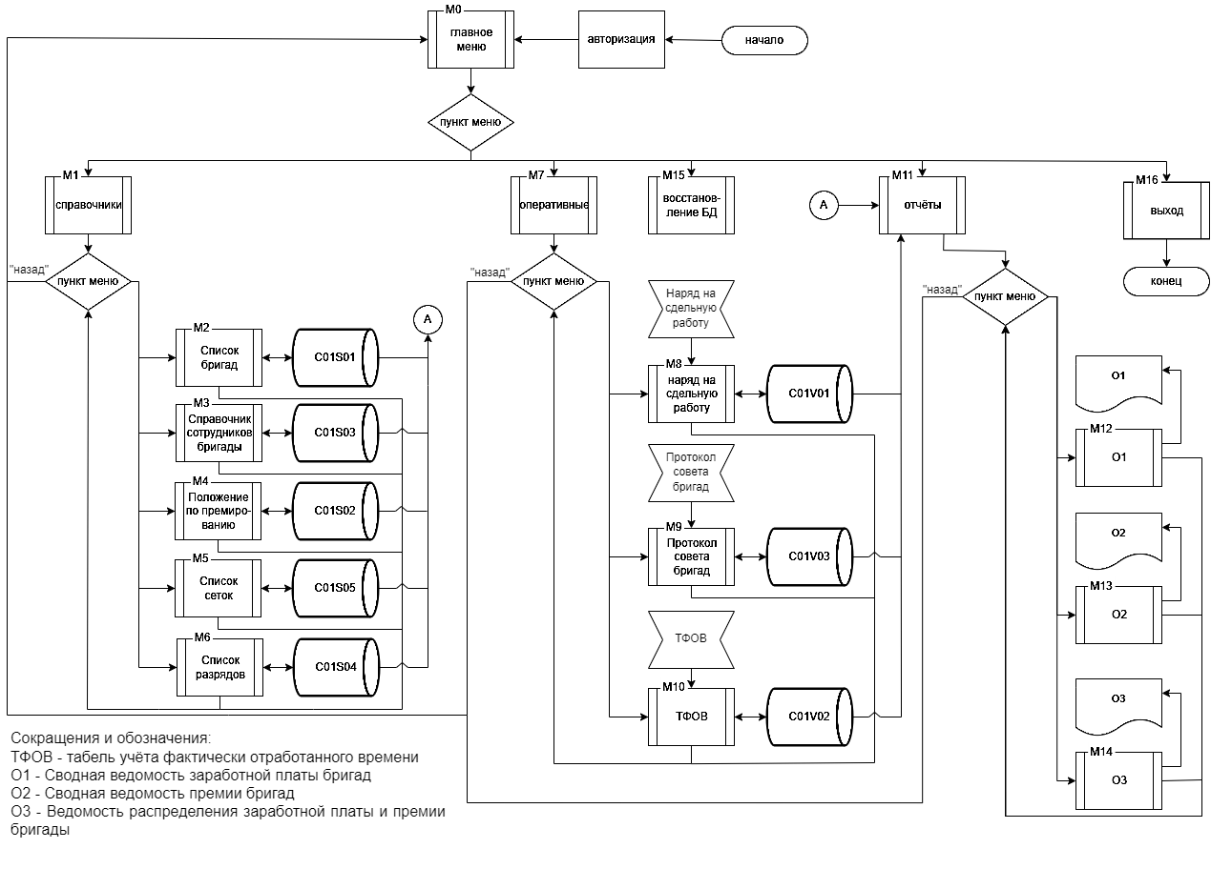

Рисунок 3.5.1 – Схема решения задачи

**3.6 Структура главного меню АРМ**

|  |  |  |  |  |  |  |
| --- | --- | --- | --- | --- | --- | --- |
|  |  |  |  |  | КП.АС-59.20043 – 02 81 00 | Лист |
|  |  |  |  |  | 37 |
| Изм. | Лист | № докум | Подпись | Дата |

Ниже представлена структура главного меню АРМ (Рисунок 3.6.1):

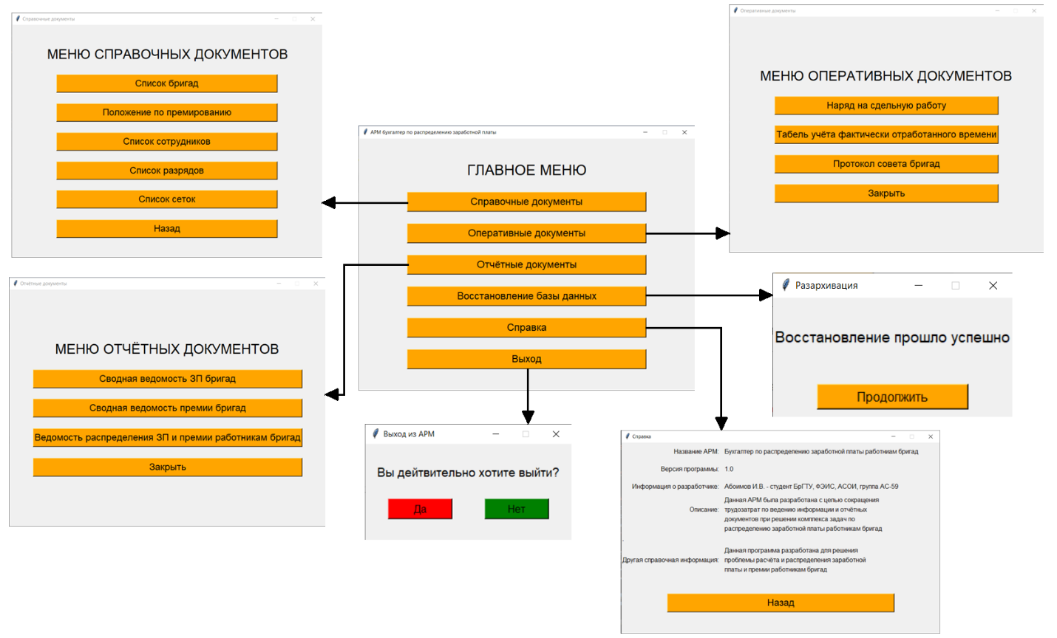

Рисунок 3.6.1 - Структура главного меню АРМ

**4 РЕЗУЛЬИТАТЫ ИСПЫТАНИЯ АРМ**

|  |  |  |  |  |  |  |
| --- | --- | --- | --- | --- | --- | --- |
|  |  |  |  |  | КП.АС-59.200043 – 02 81 00 | Лист |
|  |  |  |  |  | 38 |
| Изм. | Лист | № докум | Подпись | Дата |

**4.1 Цель, задачи и методы испытания**

Целью испытания АРМ является проверка на соответствие поставленным задачам.

Задачами испытания АРМ являются:

• проверка на корректное формирование, ведение и документирование справочных документов;

• проверка корректное формирование, ведение и документирование оперативных документов;

• проверка на корректное формирование и документирование отчётных документов.

• проверка устойчивости программы к различным авариям.

Методы испытания заключаются в проверке следующих задач:

• проверка одной из задач на формирование, ведение и документирование справочного документа;

• проверка одной из оперативных задач;

• проверка одного из отчётов;

• намеренная инициация аварии и восстановление данных;

• проверка БД.

**4.2 Описание и анализ результатов испытания АРМ**

Исходя из описанных выше методов испытания АРМ и проведённых испытаний, можно установить, что следующие задачи выполняются:

• проверка задачи на формирование, ведение и документирование справочника «Список сотрудников» выполнена успешно.

• проверка оперативной задачи по документу «Наряд на сдельную работу» выполнена успешно.

• проверка на создание отчёта «Ведомость распределения заработной платы и премии работникам бригады» выполнена успешно.

• проверка БД выполнена успешно.

**ЗАКЛЮЧЕНИЕ**

|  |  |  |  |  |  |  |
| --- | --- | --- | --- | --- | --- | --- |
|  |  |  |  |  | КП.АС-59.200043 – 02 81 00 | Лист |
|  |  |  |  |  | 39 |
| Изм. | Лист | № докум | Подпись | Дата |

В рамках курсового проекта я разработал приложение АРМ «Бухгалтер по распределению заработной платы работникам бригад», которое может быть использовано для формирования, ведения и документирования справочников и оперативных документов, а также для формирования отчётных документов. Оно выполняет все необходимые задачи в полном объёме. Приложение спроектировано таким образом, что его функционал может быть в дальнейшем расширен.

**СПИСОК ИСПОЛЬЗОВАННЫХ ИСТОЧНИКОВ**

|  |  |  |  |  |  |  |
| --- | --- | --- | --- | --- | --- | --- |
|  |  |  |  |  | КП.АС-59.200043 – 02 81 00 | Лист |
|  |  |  |  |  | 40 |
| Изм. | Лист | № докум | Подпись | Дата |

1) ЕСПД. ГОСТ 19.504 - 78. Руководство программиста. Требования к содержанию и оформлению.

2) ЕСКД. ГОСТ 2.105-95. Общие требования к текстовым документам.

3) Основные команды SQL, - https://tproger.ru/translations/sql-recap/, 06.05.2019

4) Методические указания по дипломному проектированию для студентов специальности «автоматизированные системы обработки информации», УДК 681.3

5) SQL Задачи и решения, – http://www.sql-tutorial.ru, 07.05.2019

**СПИСОК СОКРАЩЕНИЙ**

|  |  |  |  |  |  |  |
| --- | --- | --- | --- | --- | --- | --- |
|  |  |  |  |  | КП.АС-59.200043 – 02 81 00 | Лист |
|  |  |  |  |  | 41 |
| Изм. | Лист | № докум | Подпись | Дата |

АРМ – Автоматизированное Рабочее Место;

БД – База Данных;

СУБД – Система Управления Базами Данных;

ИТ – Информационные технологии;

ЭВМ – Электронно-вычислительная машина;

ФИО – ФИО сотрудника;

ЗП – заработная плата;

КТУ – коэффициент трудового участия.